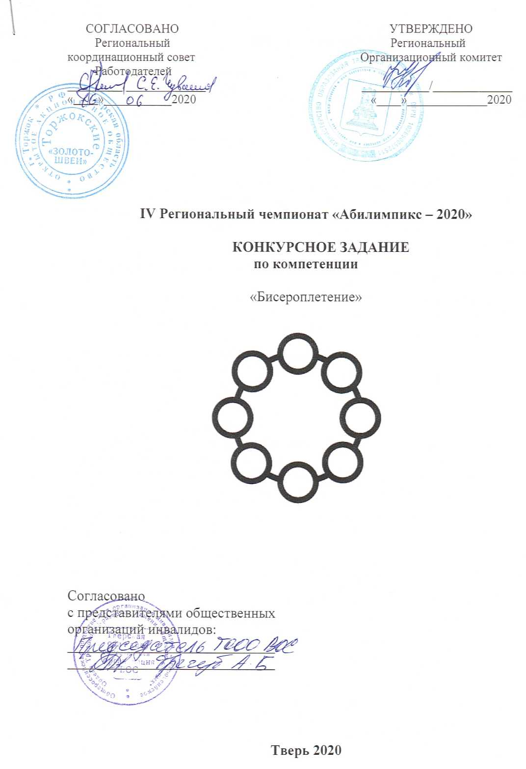

КОНКУРСНОЕ ЗАДАНИЕ

Содержание

1. Описание компетенции.

1.1. Актуальность компетенции.

Актуальность компетенции «Бисероплетение» при проведении конкурсов  
профессионального мастерства среди молодежи, имеющих инвалидность, состоит в  
следующих направленности:

создание системы профессиональной ориентации и мотивации людей с  
инвалидностью к профессиональному образованию через конкурсы  
профессионального мастерства;

развитие профессионального мастерства школьников с инвалидностью;

содействие дальнейшему профессиональному обучению молодежи с  
инвалидностью.

1.2. Ссылка на образовательный стандарт и/или профессиональный стандарт

|  |  |  |
| --- | --- | --- |
| Школьники | Студенты | Специалисты |
| Приказ Минобрнауки РФ от 19.12.2014 №1598 «Об утверждении ФГОС начального общего образования обучающихся с ОВЗ». | Образовательный стандарт не существует. | Образовательный стандарт не существует. |
| Приказ Минобрнауки РФ от 19.12.2014 №1599 «Об утверждении ФГОС образования обучающихся умственной отсталостью (интеллектуальными нарушениями)» |

1.3.Требования к квалификации.

|  |  |  |
| --- | --- | --- |
| Школьники | Студенты | Специалисты |
| Участники для выполнения задания должны владеть необходимыми знаниями: | Участник  профессионального конкурса должен знать и | Участник  профессионального конкурса должен знать и |
| правилами по техники безопасности;  основами композиции и цветоведения;  классификацию и свойства бисера;  правила ухода и хранения изделий из бисера. -основные техники плетения бисером. Участники для выполнения задания должны владеть необходимыми умениями: -подготавливать рабочее место и следить за тем, чтобы оно было чистым, безопасным и комфортным; гармонично сочетать бисер по цвету и форме;  составлять рабочие рисунки для композиционного исполнения бисероплетения;  правильно использовать инструменты и приспособления; -правильно выполнять основные приемы бисероплетения;  свободно пользоваться описаниями и схемами из литературных источников по бисероплетению;  изготавливать украшения, плоские и объемные фигурки животных, цветы, деревья из бисера. Участники для выполнения задания должны владеть необходимыми навыками:  на основе изученных приемов, выполнять отдельные элементы и сборку изделий; -рассчитывать плотность бисероплетения; -соблюдение безопасных методов труда.  безопасным и комфортным. Планировать, подготавливать и  выполнять каждую  процедуру в рамках заданного времени. Подбирать, использовать, очищать и хранить все оборудование и материалы  в безопасности, чистоте и в соответствии с  инструкциями производителя. Заботиться о здоровье, а также работать в соответствии с Правилами безопасности.  подготавливать и выполнять каждую процедуру в рамках заданного времени. Подбирать, использовать, очищать и хранить все оборудование и материалы в безопасности, чистоте и в соответствии с инструкциями производителя. Заботиться о здоровье, а также работать в соответствии с Правилами безопасности | понимать:  -Назначение, применение, уход и техническое обслуживание всего оборудования, а также правила безопасности работы с ним. Существующие правила безопасности и санитарно- гигиенические нормы. Технологические этапы изготовления изделия. Участник профессионального конкурса должен уметь: Подготавливать рабочее место и следить за тем, чтобы оно было чистым,безопасным и комфортным; гармонично сочетать бисер по цвету и форме;  составлять рабочие рисунки для композиционного исполнения бисероплетения;  правильно использовать инструменты и приспособления; -правильно выполнять основные приемы бисероплетения;  свободно пользоваться описаниями и схемами из литературных источников по бисероплетению;  изготавливать украшения, плоские и объемные фигурки животных, цветы, деревья из бисера. Участники для выполнения задания должны владеть необходимыми навыками:  на основе изученных приемов, выполнять отдельные элементы и сборку изделий; -рассчитывать плотность бисероплетения; -соблюдение безопасных методов труда.  безопасным и комфортным. Планировать, подготавливать и  выполнять каждую  процедуру в рамках заданного времени. Подбирать, использовать, очищать и хранить все оборудование и материалы  в безопасности, чистоте и в соответствии с  инструкциями производителя. Заботиться оЗаботиться о здоровье, а также работать в соответствии с Правилами безопасности | понимать:  Назначение, применение, уход и техническое обслуживание всего оборудования, а также правила безопасности работы с ним. Существующие правила безопасности и санитарно- гигиенические нормы. Участник профессионального конкурса должен уметь: Подготавливать рабочее место и следить за тем, чтобы оно было чистым, безопасным и комфортным. Планировать,подготавливать и  выполнять каждую  процедуру в рамках заданного времени. Подбирать, использовать, очищать и хранить все оборудование и материалы  в безопасности, чистоте и в соответствии с  инструкциямипроизводителя. Заботиться оЗаботиться о здоровье, а также работать в соответствии с Правилами безопасности |

1. Конкурсное задание.

2.1. Краткое описание задания.

Школьники: в ходе выполнения конкурсного задания необходимо выполнить браслет- жгут из бисера, американским способом плетения.

Студенты: в ходе конкурсного задания необходимо выполнить брошь - цветок гербера.

Брошь состоит из модульных элементов, выполняемых последовательно.  
Специалисты: в ходе конкурсного задания необходимо выполнить брошь «Бабочка».

2.2. Структура и описание конкурсного задания (школьники)

|  |  |  |  |  |
| --- | --- | --- | --- | --- |
|  | Наименование и описание модуля | день | время | результат |
| школьники | Модуль 1.  Американский способ плетения браслета. | Один день | 150 мин. | Жгут сплетен американским способом |
| Модуль 2.  Крепление застёжки. | 30 мин. | Браслет с застёжкой |
| студенты | Модуль  1.Изготовление деталей цветка | Один день | 120 минут | Цветок гербер состоит из следующих деталей: остроконечные большие лепестки 10-12 штук, средние лепестки 12 штук, маленькие лепестки коричневого цвета 10 штук, сердцевина черного цвета из 6 петель. |
| Модуль 2.  Сборка цветка | 30  минут | Сборка деталей цветка |
| на основе.  Детали цветка: остроконечные большие лепестки 10- 12 штук, средние лепестки 12 штук, маленькие лепестки 10 штук - укреплены в отверстия основы и зафиксированы в скрутку. |
| Модуль 3.  Крепление застёжки. | 30  минут | Застёжка прикреплена к кожаной основе и приклеена к основе цветка. |
| специалисты | Модуль 1.  Вышивка элементов броши с лицевой стороны | Один день | 140 минут | Вышивка броши бисером с лицевой стороны. |
| Модуль 2.  Обработка изнаночной стороны броши. | 40  минут | Крепление застёжки, обработанный край броши. |

2.3. Последовательность выполнения задания.

2.3.1. Последовательность выполнения задания (школьники)

Модуль 1. Американский способ плетения жгута.

Закрепляем одну бусинку перламутрового цвета, она будет в плетении стопорной;

Закрепляем к перламутровой бусинке застежку при помощи нескольких узлов;

Закрепляем начало работы на рабочем столе при помощи швейной булавки.

При использовании бисера двух оттенков, 5 бусин одного цвета (белого) и 4 бусины  
другого цвета (зеленые).

С помощью иглы аккуратно выводим мононить через 4 (четыре) бусины одного цвета  
(белые), затягиваем. Получилась первая петля.

Набираем одну бисеринку первого цвета и четыре - другого цвета, выводим мононить  
снова через четыре бисерины, но уже начиная со второй. Получилось две петли жгута.

Делаем третью петлю. Нанизываем снова одну бисерину первого цвета и четыре  
бисерины другого цвета, выводим мононить через четыре бисеринки, начиная теперь с  
третьей. Повторяем принцип плетения до конца.

Выполняем работу до 20 см. длины жгута.

Модуль 2. Крепление застёжки.

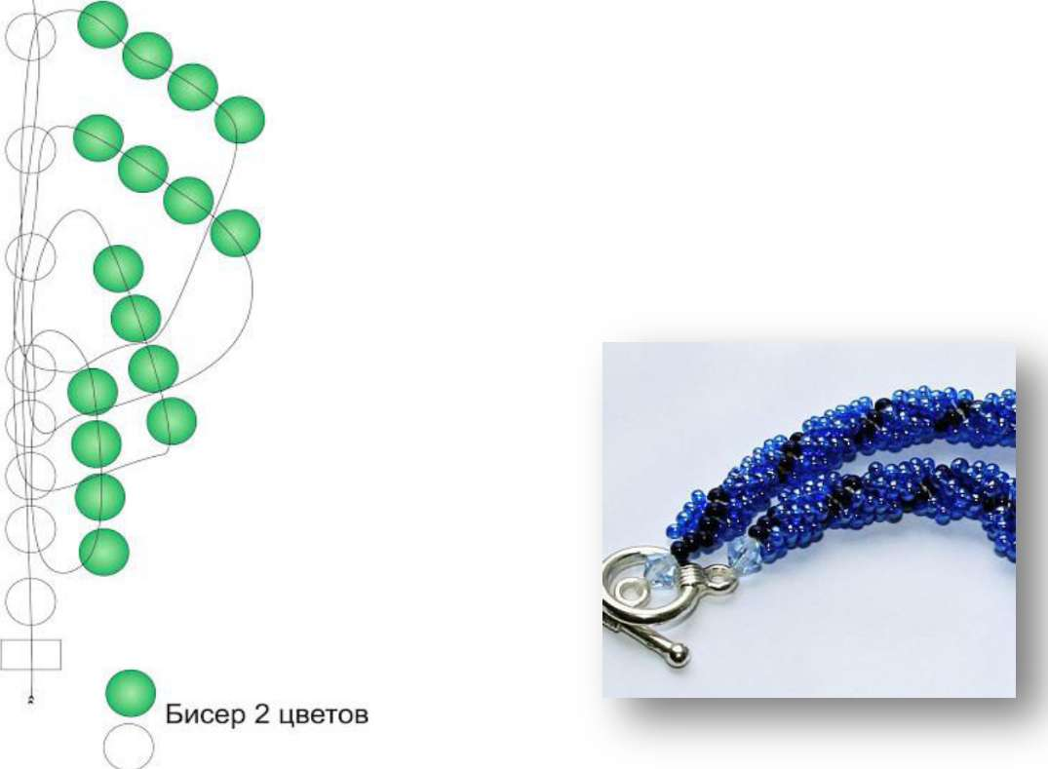

Рис.2. Жгут из бисера.

Рис.1. Схема плетения

В конце работы закрепляем перламутровую бусинку с застежкой, закрепляем работу  
несколькими узелками.

* + 1. Последовательность выполнения задания (студенты)

Модуль 1. Изготовление деталей цветка.

Остроконечные большие лепестки (10 - 12 штук) выполняются в технике  
французского плетения. Для этого необходимо подготовить проволоку к работе  
длинной 50 см, далее сгибаем проволоку на расстоянии 15 см, от сгиба отступаем 7 см  
и делаем петлю, скручиваем вместе два конца проволоки (5-7 витков скрутки). На  
осевой конец проволоки (короткий) набираем 10 штук бисера. На рабочую проволоку  
(длинную) нанизываем бисер в большом количестве для дальнейшего плетения, в конце  
рабочей проволоки делаем маленькую петельку. Выполняем правую дугу лепестка:  
рабочую проволоку вплотную прикладываем к осевому стержню, кладем рабочую  
проволоку на осевой стержень под углом 45* и делаем 1 оборот вокруг осевого  
стержня. Выполняем левую дугу лепестка: прикладываем вплотную рабочую  
проволоку (заранее набранном бисером) к оси. Размещаем рабочую проволоку внизу  
лепестка под углом 90* и делаем один оборот вокруг осевого стержня.

Таким образом, делаем три пары дуг. Рабочую проволоку закрепляем 3-5 оборотов  
вокруг оси. Концы проволоки расправляем, разрезаем петлю. Осевой стержень  
расправляем и прячем с изнаночной стороны за 2-5 бисеринок по осевому стержню.  
Следим, чтобы дуги ложились рядом с предыдущими дугами, а осевой стержень был  
прямым.

Средние лепестки (10 штук). Отмеряем проволоку 100 см, нанизываем бисер  
примерно на половину длины проволоки, с одного конца делаем петельку. С другого  
конца поволоки откладываем 5 см свободной проволоки, откладываем 16 штук бисера,  
складываем вдвое и выполняем скрутку 5 раз. Откладываем расстояние 0,5 см  
свободной проволоки и выполняем следующий лепесток. Выполняем по этой схеме  
необходимое количество лепестков. Края проволоки скручиваем в круг, концы  
проволоки оставляем 5 см.

Маленькие лепестки (8 штук). Отмеряем проволоку 70 см, нанизываем бисер  
примерно на половину длины проволоки, с одного конца делаем петельку. С другого  
конца поволоки откладываем 5 см свободной проволоки, откладываем 10 штук бисера,  
складываем вдвое и выполняем скрутку 5 раз. Откладываем расстояние 0,5 см  
свободной проволоки и выполняем следующий лепесток. Выполняем по этой схеме  
необходимое количество лепестков. Края проволоки скручиваем в круг, концы  
проволоки оставляем 5 см.

Сердцевина цветка. Отмеряем проволоку 30 см, оставляем 5 см свободного конца  
проволоки, набираем 5 шт. бисера, другим концом проволоки проходим через первый  
бисер и стягиваем в петлю. Выполнить 6 таких петель, концы проволоки соединить в  
круг и скрутить, оставляя 5 см.

Модуль 2. Сборка цветка.

Основа имеет три ряда отверстий: 1 ряд - это центр (1 отверстие); 2 ряд -средний круг  
(8 отверстий); 3 ряд - внешний круг, имеет 10 -12 отверстий.

Подготавливаем остроконечные большие лепестки, выправляем и придаем форму с  
изгибом заострённого края лепестка. Вставляем концы проволоки лепестка в 3 ряд  
основы, в каждое отверстие. Концы проволоки подтягиваем под основой и крепко  
скручиваем, используя круглогубцы. Большие лепестки расправляем, придавая форму.  
Подготавливаем для крепления средние лепестки. Отмеряем три отрезка проволоки  
длиной по 10 см. Один конец проволоки для крепления средних лепестков уже есть,добавляем ещё три - на одинаковое расстояние по окружности, вставляем проволоку на  
изнаночную сторону, перегибаем пополам и скручиваем. Крепим средние лепестки во 2  
ряд отверстий, прокалываем концы проволоки на одинаковом расстоянии, расправляем  
лепестки, подтягиваем и скручиваем концы проволоки под основой.  
Подготавливаем для крепления маленькие лепестки. Отмеряем три отрезка проволоки  
длиной по 10 см. Один конец проволоки для крепления маленьких лепестков уже есть,  
добавляем ещё три - на одинаковое расстояние по окружности, вставляем проволоку на  
изнаночную сторону, перегибаем пополам и скручиваем. Крепим маленькие лепестки  
во 2 ряд отверстий, прокалываем концы проволоки на одинаковом расстоянии (в  
свободные отверстия), расправляем лепестки и скручиваем концы проволоки под  
основой.

В 1 ряд крепим сердцевину цветка, прокалываем в отверстие, расправляем середину,  
и концы проволоки скручиваем под основой.

Модуль 3. Крепление застёжки.

Проволоку под основой цветка скручиваем и отрезаем лишние концы проволоки.  
Вырезать из кожи основу для застёжки, по размеру основы цветка. Проколоть  
отверстия в кожаной основе для застёжки, укрепить застёжку. Приклеить кожаную  
основу с застёжкой к основе цветка, с помощью суперклея.

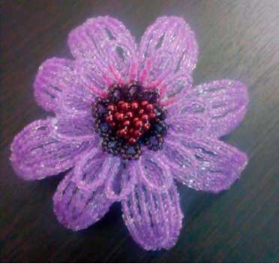

Рис.3. Брошь «Цветок Гербера».

* + 1. Последовательность выполнения задания (специалисты)

Модуль 1. Вышивка элементов броши с лицевой стороны.

Делаем шаблон бабочки на бумаге.

Переносим на фетр.

Далее руководствуемся следующими правилами:

Сегменты заполняем не только мелким бисером, но и бусинами и камнями различных  
размеров.

Рисунок заполнять начинаем с контуров - сначала прошиваем внутренние контуры, а  
только потом заполняем середину.

Крупным декоративным деталям лучше обшивать контур небольшим бисером, но  
каждую бисеринку закреплять отдельно.

В бабочке симметрия рисунка будет только украшать изделие и казаться более  
аккуратным.

Варьируя размеры бусин и бисера, расставляем акценты, поэтому не стоит перегружать  
картинку.

o Для достоверности передачи внешнего вида - делаем усики бабочке:  
o Проволоку продеваем через бусину, выполняющую роль головы бабочки.  
o Нанизываем бисеринку на проволоку и ниткой закрепляем через изнаночную сторону,

тем самым закрепляем и проволоку.  
o Нанизываем желаемой длины бисер на проволоку и заканчиваем более крупного  
размера бисеринкой, которую и закрепляем.

Модуль 2. Обработка изнаночной стороны броши.

Обрезаем фетр по контору изделия, приклеиваем с обратной стороны картон.  
Делаем на коже надрезы для застёжки, вставляем булавку в кожаную заготовку.

Аккуратно приклеиваем планку. Приклеиваем заготовку из кожи.

«Американским» способом обрабатываем края. Иглу вводим между фетром и  
кожей и набираем две бисерины. Отступаем на одну и вводим иглу с изнанки на  
лицевую сторону. В последнюю бисерину вводим иглу снизу вверх, чтобы она  
перевернулась. Далее вышиваем по одной бисерине. Обшиваем только края  
кожи, делая одинаковые швы.

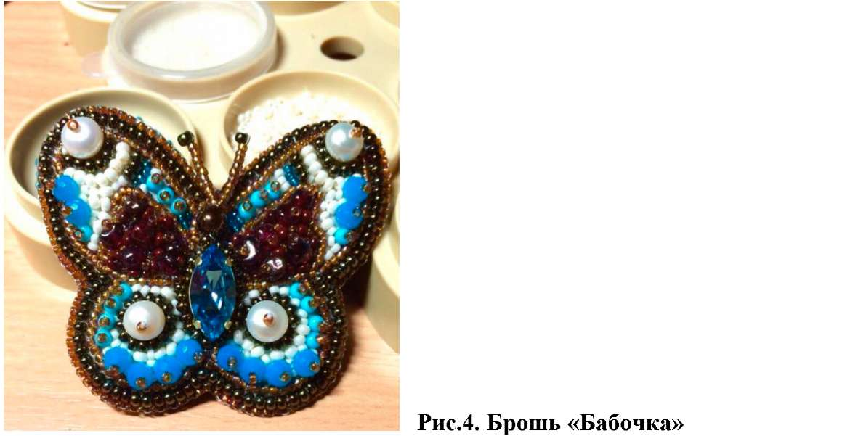

2.4. Критерии оценки выполнения задания.

|  |  |  |  |
| --- | --- | --- | --- |
| Модуль | Критерии | Максимальный балл | Баллы |
| Школьники | | | |
| Модуль 1. | Организация рабочего места | 10 |  |
|  | Правильное использование материалов и инструментов | 10 |  |
|  | Владение описанием и схемой | 10 |  |
|  | Выполнение поэтапного нанизывания бисера американским способом бисероплетения | 10 |  |
|  | Качество работы | 10 |  |
|  | Соблюдение правил техники безопасности | 10 |  |
| Модуль 2. | Качество крепления застёжки | 10 |  |
|  | Эстетическое восприятие изделия (субъективная оценка) | 10 |  |
|  | Размер жгута по длине | 10 |  |
|  | Сочетание цветовой гаммы | 10 |  |
| Итого: | | 100 |  |
| Студенты | | | |
| Модуль 1. | Качество выполнения остроконечных больших лепестков | 10 |  |
| Модуль 2. | Количество выполненных остроконечных больших лепестков (10-12) | 10+(5+5) (10 лепестков - 10 баллов за каждый дополнительный лепесток по 5 баллов) |  |
|  | Качество выполнения средних лепестков | 10 |  |
|  | Качество выполнения маленьких лепестков | 10 |  |
|  | Качество выполнения сердцевины цветка | 10 |  |
|  | Пропорциональное размещение цветка на основе | 10 |  |
|  | Хорошая скрутка проволоки | 10 |  |
| Модуль 3. | Качество крепления застёжки | 10 |  |
|  | Эстетическое восприятие изделия (субъективная оценка) | 10 |  |
| Итого: | | 100 |  |
| Специалисты | | | |
| Модуль 1. | Качество выполнения контура бабочки | 10 |  |
| Плотность прилегания бисера (наличие просвета) | 10 |  |
| Качество вышивки сегментов бабочки | 10 |  |
| Сочетание цветовой гаммы, цветовое решение | 20 |  |
| Модуль 2. | Качество крепления застёжки | 10 |  |
| Качество обработки усиков | 10 |  |
| Качество обработки края броши «американским способом» | 10 |  |
| Качество стежков с изнаночной стороны | 10 |  |
| Эстетическое восприятие изделия (субъективная оценка) | 10 |  |
| Итого: | | 100 |  |

Максимальное количество баллов по критериям - 10 баллов. Сочетание цветовой

гаммы, цветовое решение - 20 баллов)

10-8 баллов - безупречно выполненная работа;

7-5 баллов - работа выполнена аккуратно, правильный подбор декора, имеется  
небольшой изъян, неровное расположение бисера;

4-1 балла - представленная работа выполнена небрежно, произошел сбой в рисунке, не  
качественная скрутка проволоки.

3. Перечень используемого оборудования, инструментов и расходныхматериалов.

|  |  |  |  |  |
| --- | --- | --- | --- | --- |
| ПЕРЕЧЕНЬ ОБОРУДОВАНИЯ НА 1-ГО УЧАСТНИКА (конкурсная площадка) | | | | |
| Оборудование, инструменты, ПО | | | | |
| № | Наименование | Ссылка на сайт с тех. характеристиками либо с тех. характеристики оборудования, инструментов | Ед. измерения | Кол-во |
| 3.1. Школьники | | | | |
| 1 | Рабочий стол | <https://hoff.ru/catalos/detskaya/detskie> stoly/stol pismennvv kivi id1666/?articul=80033244 1000х600х750 мм | Шт. | 1 |
| 2 | Стул | https://region.qp- [partu.ru/catalog/kresla i stulya osanka/2081/?of](https://region.qp-partu.ru/catalog/kresla_i_stulya_osanka/2081/?offer=2083) | Шт. | 1 |
| fer=2083 стандартный |
| 3 | Лампа, при необходимости | Школьная серия. Стиль: Детский Интерьер. Место применения: На стол. Тип плафона: Овал. 220В, свет белый | Шт. | 1 |
| ПЕРЕЧЕНЬ РАСХОДНЫХ МАТЕРИАЛОВ НА 1 УЧАСТНИКА | | | | |
| № | Наименование | Ссылка на сайт с тех. характеристиками либо с тех. характеристики оборудования, инструментов | Ед. измерения | Кол-во |
| 1. | Мононить или  леска (проволока для слабовидящих) | <https://jarbeads.ru/article> s/biseropletenie-i- [vybor-materialov.html](https://jarbeads.ru/articles/biseropletenie-i-vybor-materialov.html)  проволока диаметр 0,3 мм | метр | 25 |
| 2. | Бисер чешский:  белый - перламутровый; второй цвет - на выбор | [https://ru.wikipedia.org/wiki/Бисер](https://ru.wikipedia.org/wiki/%d0%a0%e2%80%98%d0%a0%d1%91%d0%a1%d0%83%d0%a0%c2%b5%d0%a1%d0%82)  № 10 - белый перламутровый, второй цвет - на выбор | Грамм | 100 |
| 3. | Бусины | <https://www.liveinternet.ru/users/4607702/post3> 71850387 диаметр 3 мм, цвет на выбор | Шт. | 2 |
| 4. | Застежка | <https://www.liveinternet.ru/users/4792440/post2> 63860003 застёжки в виде кольца с одной стороны и вертикальной перекладины с другой (метал.) | Шт. | 1 |
| РАСХОДНЫЕ МАТЕРИАЛЫ, ОБОРУДОВАНИЕ И ИНСТРУМЕНТЫ, КОТОРЫЕ УЧАСТНИКИ ДОЛДНЫ ИМЕТЬ ПРИ СЕБЕ | | | | |
| 1. | Бисерная игла | [http://businka-klass.in.ua/2016/10/22/иголки-](http://businka-klass.in.ua/2016/10/22/%d0%b8%d0%b3%d0%be%d0%bb%d0%ba%d0%b8-) [для-бисероплетения/](http://businka-klass.in.ua/2016/10/22/%d0%a0%d1%91%d0%a0%d1%96%d0%a0%d1%95%d0%a0%c2%bb%d0%a0%d1%94%d0%a0%d1%91-%d0%a0%d2%91%d0%a0%c2%bb%d0%a1%d0%8f-%d0%a0%c2%b1%d0%a0%d1%91%d0%a1%d0%83%d0%a0%c2%b5%d0%a1%d0%82%d0%a0%d1%95%d0%a0%d1%97%d0%a0%c2%bb%d0%a0%c2%b5%d0%a1%e2%80%9a%d0%a0%c2%b5%d0%a0%d0%85%d0%a0%d1%91%d0%a1%d0%8f/) | шт. | 1 |
| 2. | Ножницы | <https://www.liveinternet.ru/users/veld777/post19> [1297671](https://www.liveinternet.ru/users/veld777/post191297671)  канцелярские | Шт. | 1 |
| 4. | Швейные булавки | <http://www.sewing-master.ru/bulavki.html> размер №17 | Шт. | 1-2 |

|  |  |  |  |  |
| --- | --- | --- | --- | --- |
| ДОПОЛНИТЕЛЬНОЕ ОБОРУДОВАНИЕ, ИНСТРУМЕТЫ, КОТОРЫЕ МОЖЕТ ПРИВЕСТИ С  СОБОЙ УЧАСТНИК | | | | |
| № | Наименование | Ссылка на сайт с тех. характеристиками либо с тех. характеристики оборудования, инструментов | Ед. измерения | Кол-во |
| 1. | Игольница | <https://www.livemaster.ru/topic/1398165-a-kakie-> oni-igolnitsy на усмотрение организатора | Шт. | 1 |
| 2. | Емкости под бисер | на усмотрение организатора | Шт. | 1 |
| 3. | Салфетка из плотной ткани | хлопчатобумажная, белая, 30x30 | Шт. | 1 |
| 4. | Влажные салфетки | на усмотрение организатора | упаковка | 1 |
|  | | НА 1-ГО ЭКСПЕРТА (КОНКУРСНАЯ ПЛОЩАДКА) | | |
| Перечень оборудования и мебель | | | | |
| № | Наименование | Ссылка на сайт с тех. характеристиками либо с тех. характеристики оборудования, инструментов | Ед. измерения | Кол-во |
| 1. | Стол | <https://hoff.ru/catalog/domashniy> ofis/komputernye [stoly/pismennyy stol rino id2782556/?articul=80](https://hoff.ru/catalog/domashniy_ofis/komputernye_stoly/pismennyy_stol_rino_id2782556/?articul=80308977) | Шт. | 1 |
| [308977](https://hoff.ru/catalog/domashniy_ofis/komputernye_stoly/pismennyy_stol_rino_id2782556/?articul=80308977)  на усмотрение организатора |
| 2. | Стул | <https://region.qppartu.ru/catalog/kresla> i stulya os anka/2081/?offer=2083 на усмотрение организатора | Шт. | 1 |
| ОБИ | | [{АЯ ИНФРАСТРУКТУРА КОНКУРСНОЙ ПЛО | ЭЩАДКИ | |
| Перечень оборудования, инструментов, средств индивидуальной защиты и т.п. | | | | |
| № | Наименование | Ссылка на сайт с тех. характеристиками либо с тех. характеристики оборудования, инструментов | Ед. измерения | Кол-во |
| 1. | Мононить или леска | <https://jarbeads.ru/articles/biseropletenie-i-vybor-> [materialov.html](https://jarbeads.ru/articles/biseropletenie-i-vybor-materialov.html) | метр | 25 |
| 2. | Бисер | [https://ru.wikipedia.org/wiki/Бисер](https://ru.wikipedia.org/wiki/%d0%91%d0%b8%d1%81%d0%b5%d1%80) чешский, белый, №10 | грамм | 50 |
| 3. | Бисер | <https://ru.wikipedia.org/wiki/> коричневый,_№ 10 | грамм | 50 |
| 4. | Бусины | [https://www.liveinternet.ru/users/4607702/post3718](https://www.liveinternet.ru/users/4607702/post371850387)  50387 D -2,5 -3,0 мм | Шт. | 2-3 |
| 5. | Застежка | <https://www.liveinternet.ru/users/4792440/post2638> 60003 застёжки в виде кольца с одной стороны и вертикальной перекладины с другой, метал. | Шт. | 1 |
| 6. | Ножницы | <http://businka-klass.in.ua/2016/10/22/> канцелярские, на усмотрение организатора | Шт. | 1 |
| 8. | Швейные булавки | метал., №17 | упаковка | 1 |
| 9. | Игольница | на усмотрение организатора | Шт. | 1 |

|  |  |  |  |  |  |
| --- | --- | --- | --- | --- | --- |
| 10. | Емкости под бисер | на усмотрение организатора | Шт. | 1 | |
| 11. | Салфетка из плотной ткани | хлопчатобумажная, белая, 30*3 0см | Шт. | 1 | |
| 12. | Влажные салфетки | на усмотрение организатора | упаковка | 1 | |
| ПЕРЕЧЕНЬ ОБОРУДОВАНИЯ ДЛЯ ЭКСПЕРТОВ | | | | | |
| Перечень оборудования, мебель, канцелярия и т.п. | | | | | |
| № | Наименование | Ссылка на сайт с тех. характеристиками либо с тех. характеристики оборудования, инструментов | Ед. измерения | | Кол-во |
| 1. | Стол | <https://hoff.ru/catalog/domashniy> ofis/komputernye [stoly/pismennyy stol rino id2782556/?articul=80](https://hoff.ru/catalog/domashniy_ofis/komputernye_stoly/pismennyy_stol_rino_id2782556/?articul=80308977) | Шт. | |  |
| [308977](https://hoff.ru/catalog/domashniy_ofis/komputernye_stoly/pismennyy_stol_rino_id2782556/?articul=80308977)  на усмотрение организатора |
| 2. | Стул | <https://region.qppartu.ru/catalog/kresla> i stulya os anka/2081/?offer=2083 на усмотрение организатора | Шт. | |  |
| КОМНАТА УЧАСТНИКОВ | | | | | |
| Перечень оборудования, мебель, канцелярия и т.п. | | | | | |
| 1. | Стол | <https://hoff.ru/catalog/domashniy> ofis/komputernye [stoly/pismennyy stol rino id2782556/?articul=80](https://hoff.ru/catalog/domashniy_ofis/komputernye_stoly/pismennyy_stol_rino_id2782556/?articul=80308977) | Шт. | | 10 |
| [308977](https://hoff.ru/catalog/domashniy_ofis/komputernye_stoly/pismennyy_stol_rino_id2782556/?articul=80308977)  на усмотрение организатора |
| 2. | Стул | <https://region.qppartu.ru/catalog/kresla> i stulya os anka/2081/?offer=2083 на усмотрение организатора | Шт. | | 10 |
| ДОПОЛНИТЕЛЬНЫЕ ТРЕБОВАНИЯ/КОММЕНТАРИИ | | | | | |
| Количество точек питания и их характеристики | | | | | |
| № | Наименование | Тех. характеристики |  | |  |
|  | - | - | - | | - |
| 3.2. Студенты | | | | | |
| ПЕРЕЧЕНЬ ОБОРУДОВАНИЯ НА 1-ГО УЧАСТНИКА (конкурсная площадка) | | | | | |
| Оборудование, инструменты, ПО | | | | | |
| № | Наименование | Ссылка на сайт с тех. характеристиками либо тех. характеристики оборудования, инструментов | Ед. измерения | | Кол-во |
| 1. | Стол | <https://hoff.ru/catalog/detskaya/detskie> stoly/stol p ismennyy kivi id1666/?articul=80033244 1000х600х750 мм | Шт. | | 1 шт. |
| 2. | Стул | https://стулья.сайт/все/стулья-на-  металлокаркасе/стул-с-мягкой-  спинкой/?Шт source=YandexMarket&utm camp | Шт. | | 1 шт. |
| aign=yandexmarket&utm medium=cpc&utm term =4220  стандартный |
| 3. | Настольная лампа | <https://www.etm.ru/cat/nn/2295181/> 220-240/50, источник света - белый | Шт. | | 1 шт. |

|  |  |  |  |  |
| --- | --- | --- | --- | --- |
| ПЕРЕЧЕНЬ РАСХОДНЫХ МАТЕРИАЛОВ НА 1 УЧАСТНИКА | | | | |
| № | Наименование | Ссылка на сайт с тех. характеристиками либо тех. характеристики оборудования, инструментов | Ед.измерения | Кол-во |
| 1. | Чешский бисер | <https://mirbusin.ru/catalos/cat-144-> [cheshskij?utm source=yandex&utm medium=cpc](https://mirbusin.ru/catalog/cat-144-cheshskij?utm_source=yandex&utm_medium=cpc&utm_term=%d0%a0%d1%99%d0%a1%d1%93%d0%a0%d1%97%d0%a0%d1%91%d0%a1%e2%80%9a%d0%a1%d0%8a%20%d0%a0%c2%b1%d0%a0%d1%91%d0%a1%d0%83%d0%a0%c2%b5%d0%a1%d0%82%20%d0%a1%e2%80%a1%d0%a0%c2%b5%d0%a1%e2%82%ac%d0%a1%d0%83%d0%a0%d1%94%d0%a0%d1%91%d0%a0%e2%84%96&utm_campaign=Y_biser_cheshskiy_kupit) | грамм | 70 грамм |
|  |  | &utm term=Купить%20бисер%20чешский&utm [campaign=Y biser cheshskiy kupit](https://mirbusin.ru/catalog/cat-144-cheshskij?utm_source=yandex&utm_medium=cpc&utm_term=%d0%a0%d1%99%d0%a1%d1%93%d0%a0%d1%97%d0%a0%d1%91%d0%a1%e2%80%9a%d0%a1%d0%8a%20%d0%a0%c2%b1%d0%a0%d1%91%d0%a1%d0%83%d0%a0%c2%b5%d0%a1%d0%82%20%d0%a1%e2%80%a1%d0%a0%c2%b5%d0%a1%e2%82%ac%d0%a1%d0%83%d0%a0%d1%94%d0%a0%d1%91%d0%a0%e2%84%96&utm_campaign=Y_biser_cheshskiy_kupit) |  |
|  |  | №10 персикового цвета (желтого, сиреневого), матовый |  |  |
| 2. | Чешский бисер | <https://mirbusin.ru/catalos/cat-144-> [cheshskij?utm source=yandex&utm medium=cpc](https://mirbusin.ru/catalog/cat-144-cheshskij?utm_source=yandex&utm_medium=cpc&utm_term=%d0%a0%d1%99%d0%a1%d1%93%d0%a0%d1%97%d0%a0%d1%91%d0%a1%e2%80%9a%d0%a1%d0%8a%20%d0%a0%c2%b1%d0%a0%d1%91%d0%a1%d0%83%d0%a0%c2%b5%d0%a1%d0%82%20%d0%a1%e2%80%a1%d0%a0%c2%b5%d0%a1%e2%82%ac%d0%a1%d0%83%d0%a0%d1%94%d0%a0%d1%91%d0%a0%e2%84%96&utm_campaign=Y_biser_cheshskiy_kupit) | грамм | 20 грамм |
|  |  | &utm term=Купить%20бисер%20чешский&utm [campaisn=Y biser cheshskiy kupit](https://mirbusin.ru/catalog/cat-144-cheshskij?utm_source=yandex&utm_medium=cpc&utm_term=%d0%a0%d1%99%d0%a1%d1%93%d0%a0%d1%97%d0%a0%d1%91%d0%a1%e2%80%9a%d0%a1%d0%8a%20%d0%a0%c2%b1%d0%a0%d1%91%d0%a1%d0%83%d0%a0%c2%b5%d0%a1%d0%82%20%d0%a1%e2%80%a1%d0%a0%c2%b5%d0%a1%e2%82%ac%d0%a1%d0%83%d0%a0%d1%94%d0%a0%d1%91%d0%a0%e2%84%96&utm_campaign=Y_biser_cheshskiy_kupit) |  |
|  |  | №10 коричневого цвета |  |  |
| 3. | Чешский бисер | <https://mirbusin.ru/catalog/cat-144-> [cheshskij?utm source=yandex&utm medium=cpc](https://mirbusin.ru/catalog/cat-144-cheshskij?utm_source=yandex&utm_medium=cpc&utm_term=%d0%a0%d1%99%d0%a1%d1%93%d0%a0%d1%97%d0%a0%d1%91%d0%a1%e2%80%9a%d0%a1%d0%8a%20%d0%a0%c2%b1%d0%a0%d1%91%d0%a1%d0%83%d0%a0%c2%b5%d0%a1%d0%82%20%d0%a1%e2%80%a1%d0%a0%c2%b5%d0%a1%e2%82%ac%d0%a1%d0%83%d0%a0%d1%94%d0%a0%d1%91%d0%a0%e2%84%96&utm_campaign=Y_biser_cheshskiy_kupit) | грамм | 20 грамм |
|  |  | &utm term=Купить%20бисер%20чешский&utm [campaign=Y biser cheshskiy kupit](https://mirbusin.ru/catalog/cat-144-cheshskij?utm_source=yandex&utm_medium=cpc&utm_term=%d0%a0%d1%99%d0%a1%d1%93%d0%a0%d1%97%d0%a0%d1%91%d0%a1%e2%80%9a%d0%a1%d0%8a%20%d0%a0%c2%b1%d0%a0%d1%91%d0%a1%d0%83%d0%a0%c2%b5%d0%a1%d0%82%20%d0%a1%e2%80%a1%d0%a0%c2%b5%d0%a1%e2%82%ac%d0%a1%d0%83%d0%a0%d1%94%d0%a0%d1%91%d0%a0%e2%84%96&utm_campaign=Y_biser_cheshskiy_kupit) |  |
|  |  | №10, черного цвета |  |  |
| 4. | Проволока | <https://handmademart.net/materialyi/provoloka?utm> [medium=cpc&utm source=yandex&utm campaig](https://handmademart.net/materialyi/provoloka?utm_medium=cpc&utm_source=yandex&utm_campaign=Poisk__Materialyi%7c35447431&utm_term=%d0%a0%d1%9a%d0%a0%c2%b5%d0%a0%d2%91%d0%a0%d0%85%d0%a0%c2%b0%d0%a1%d0%8f%20%d0%a0%d1%97%d0%a1%d0%82%d0%a0%d1%95%d0%a0%d0%86%d0%a0%d1%95%d0%a0%c2%bb%d0%a0%d1%95%d0%a0%d1%94%d0%a0%c2%b0%20%d0%a0%d2%91%d0%a0%c2%bb%d0%a1%d0%8f%20%d0%a0%c2%b1%d0%a0%d1%91%d0%a1%d0%83%d0%a0%c2%b5%d0%a1%d0%82%d0%a0%c2%b0) | метр | 10 метров |
|  |  | n=Poisk Materialyi|35447431&utm term=Медна я%20проволока%20для%20бисера медная 0,3мм |  |
| 5. | Короб для бисера | на усмотрение организатора | Шт. | 1 шт. |
| 6. | Ножницы | Канцелярские, на усмотрение организатора | Шт. | 1 шт. |
| 7. | Круглогубцы с плоскими губками и режущими кромками | <https://www.kuvalda.ru/catalos/8698/25192/> длина 160 мм, диаметр реза средне-твердой проволоки 2,5 мм, диаметр реза твердой проволоки 1,6 мм | Шт. | 1 шт. |
| 8. | Пластмассовая | Пластмассовая, круглая, зелёная пробка | Шт. | 1 |
|  | основа с |  |  |  |
|  | отверстиями |  |  |  |
| 9. | Влажные салфетки (на всех участников) | [https://www.mothercare.ru/ru/влажные-салфетки](https://www.mothercare.ru/ru/%d0%b2%d0%bb%d0%b0%d0%b6%d0%bd%d1%8b%d0%b5-%d1%81%d0%b0%d0%bb%d1%84%d0%b5%d1%82%d0%ba%d0%b8) на усмотрение организатора | упаковка | 1 |
| 10. | Аптечка на всех | <https://apteka.ru/orenburg/catalog/aptechka-pervoi> - pomoshi-avtotandemnovaya_127864/ | Шт. | 1 |

|  |  |  |  |  |
| --- | --- | --- | --- | --- |
|  | участников | Предназначена для оказания первой медицинской помощи работникам укомплектована в соответствии с приказом Министерства Здравоохранения и Социального Развития Российской Федерации "Об утверждении требований к комплектации изделиями Медицинского назначения аптечек для оказания первой Помощи работникам" №169н от 05.03.2011г. |  |  |
| 11. | Суперклей | <https://witerra.ru/hoztovari/superklej-absolyut>  Универсальный суперклей предназначен для ремонта изделий из металла, резины, дерева, керамики, стекла, пластика, кожи в любом сочетании. | шт. | 1 |
| 12. | Кожа | Лоскут кожи 10*10 | шт. | 1 |
| 13. | Застёжка | <https://stilnaya.com/magazin/osnovi-dlya-> [dekorirovaniya/osnovi-dlya-broshey-bulavki.html](https://stilnaya.com/magazin/osnovi-dlya-dekorirovaniya/osnovi-dlya-broshey-bulavki.html)  Основа для броши из стали с фиксирующимся замком. | шт. | 1 |
| РАСХОДНЫЕ | | МАТЕРИАЛЫ, ОБОРУДОВАНИЕ И ИНСТРУМЕНТЫ, КОТОРЫЕ УЧАСТНИКИ ДОЛЖНЫ ИМЕТЬ ПРИ СЕБЕ | | |
| 1. | Ёмкость или  спиннер (ручной)для нанизывания бисера | <http://magira.ru/master-classy/spinner-dlya-bisera-> kak-bistro-nanizyvat-biser/ на усмотрение участника | шт. | 1 |
| РАСХОДНЫЕ МАТЕРИАЛЫ И ОБОРУДОВАНИЕ, ЗАПРЕЩЕННЫЕ НА ПЛОЩАДКЕ | | | | |
| 1. | Электронные устройства (телефоны, планшеты, диктофоны, наушники) |  |  |  |
| ДОПО | ЭЛНИТЕЛЬНОЕ ОБОРУДОВАНИЕ, ИНСТРУМЕНТЫ КОТОРО  СОБОЙ УЧАСТНИК | | ЭЕ МОЖЕТ ПРИ] | ЗЕСТИ С |
| № | Наименование | Ссылка на сайт с тех. характеристиками либо тех. характеристики оборудования | Ед. измерения | Кол-во |
| 1. | Спиннер для нанизывания бисера | <http://magira.ru/master-classy/spinner-dlya-bisera-> kak-bistro-nanizyvat-biser/ на усмотрение участника | шт. | 1 |
|  | | НА 1-ГО ЭКСПЕРТА (КОНКУРСНАЯ ПЛОЩАДКА) | | |
| Перечень оборудования и мебель | | | | |
| № | Наименование | Ссылка на сайт с тех. характеристиками либо | Ед. измерения | Кол-во |

|  |  |  |  |  |
| --- | --- | --- | --- | --- |
|  |  | тех. характеристики оборудования |  |  |
| 1. | Стол | <https://hoff.ru/catalog/domashniy> ofis/komputernye [stoly/pismennyy stol rino id2782556/?articul=80](https://hoff.ru/catalog/domashniy_ofis/komputernye_stoly/pismennyy_stol_rino_id2782556/?articul=80308977) | шт. | 1 |
| [308977](https://hoff.ru/catalog/domashniy_ofis/komputernye_stoly/pismennyy_stol_rino_id2782556/?articul=80308977)  на усмотрение организатора |
| 2. | Стул | <https://region.qppartu.ru/catalog/kresla> i stulya os anka/2081/?offer=2083 на усмотрение организатора | шт. | 1 |
| РАСХОДНЫЕ МАТЕРИАЛЫ НА 1 Эксперта | | | | |
| 1. | Блокнот | <https://www.ozon.ru/context/detail/id/140892143/> на усмотрение организатора | Шт. | 1 |
| 2. | Авторучка | на усмотрение организатора | Шт. | 1 |
| ОБЩАЯ ИНФРАСТРУКТУРА КОНКУРСНОЙ ПЛОЩАДКИ | | | | |
| Перечень оборудование, инструментов, средств индивидуальной защиты и т.п. | | | | |
| № | Наименование | Ссылка на сайт с тех. характеристиками либо тех. характеристики оборудования | Ед. измерения | Кол-во |
| 1. | Стол | <https://hoff.ru/catalog/detskaya/detskie> stoly/stol p ismennyy kivi id1666/?articul=80033244 1000х600х750 мм | Шт. | 10 |
| 2. | Стул | Ы^://стулья.сайт/все/стулья-на- металлокаркасе/стул-с-мягкой- спинкой/?Шт source=YandexMarket&utm camp | Шт. | 10 |
| aign=yandexmarket&utm medium=cpc&utm term  =4220  стул на металлокаркасе, с мягким сиденьем и спинкой |
| 3. | Настольная лампа | <https://www.etm.ru/cat/nn/2295181/> 220-240/50, источник света - белый | Шт. | 10 |
| 4. | Круглогубцы комбинирован- ные | <https://www.kuvalda.ru/catalog/8698/25192/> Длина 116 мм, диаметр реза средне-твёрдой проволоки 2,5 мм | Шт. | 10 |
| 5. | Ножницы | Канцелярские, на усмотрение организатора | Шт. | 10 |
| 6. | Линейка | <https://market.yandex.ru/product/1812161823?sho-> [uid=375473651667603181017001&nid=55049&glf](https://market.yandex.ru/product/1812161823?sho-uid=375473651667603181017001&nid=55049&glfilter=6471101%3A6471124&glfilter=7070918%3A7070920&glfilter=13989327%3A40%2C40&context=search) | Шт. | 10 |
| ilter=6471101%3A6471124&glfilter=7070918%3A [7070920&glfilter=13989327%3A40%2C40&conte](https://market.yandex.ru/product/1812161823?sho-uid=375473651667603181017001&nid=55049&glfilter=6471101%3A6471124&glfilter=7070918%3A7070920&glfilter=13989327%3A40%2C40&context=search) |
| xt=search Деревянная, 40 см |
| ПЕРЕЧЕНЬ ОБОРУДОВАНИЯ ДЛЯ ЭКСПЕРТОВ | | | | |
| Перечень оборудования, мебель, канцелярия и т.п. | | | | |
| № | Наименование | Ссылка на сайт с тех. Характеристиками, либо тех. Характеристики оборудования | Ед. измерения | Кол-во |
| 1. | Стол | <https://hoff.ru/catalog/domashniy> ofis/komputernye [stoly/pismennyy stol rino id2782556/?articul=80](https://hoff.ru/catalog/domashniy_ofis/komputernye_stoly/pismennyy_stol_rino_id2782556/?articul=80308977) | Шт. | 1 |
| [308977](https://hoff.ru/catalog/domashniy_ofis/komputernye_stoly/pismennyy_stol_rino_id2782556/?articul=80308977)  на усмотрение организатора |
| 2. | Стул | <https://region.qppartu.ru/catalog/kresla> i stulya os anka/2081/?offer=2083 на усмотрение организатора | Шт. | 1 |

|  |  |  |  |  |
| --- | --- | --- | --- | --- |
| 3. | Блокнот | <https://www.ozon.ru/context/detail/id/140892143/> на усмотрение организатора | Шт. | 1 |
| 4. | Авторучка | Шариковая, синяя | Шт. | 1 |
| 3.3. Специалисты | | | | |
| ПЕРЕЧЕНЬ ОБОРУДОВАНИЯ НА 1-ГО УЧАСТНИКА (конкурсная площадка) | | | | |
| Оборудование, инструменты, ПО | | | | |
| № | Наименование | Ссылка на сайт с тех. характеристиками либо тех. характеристики оборудования, инструментов | Ед. измерения | Кол-во |
| 1. | Стол | <https://hoff.ru/catalos/detskaya/detskie> stoly/stol p ismennyy kivi id1666/?articul=80033244 1000х600х750 мм | Шт. | 1 шт. |
| 2. | Стул | Ы^://стулья.сайт/все/стулья-на- металлокаркасе/стул-с-мягкой- спинкой/?Шт source=YandexMarket&utm camp | Шт. | 1 шт. |
|  |  | aisn=yandexmarket&utm medium=cpc&utm term  =4220 стандартный |  |  |
| 3. | Настольная лампа | <https://www.etm.ru/cat/nn/2295181/> 220-240/50, источник света - белый | Шт. | 1 шт. |
| ПЕРЕЧЕНЬ РАСХОДНЫХ МАТЕРИАЛОВ НА 1 УЧАСТНИКА | | | | |
| № | Наименование | Ссылка на сайт с тех. характеристиками либо тех. характеристики оборудования, инструментов |  | Кол-во |
| 1. | Фетр | <https://www.radusa-msk.ru/radusa-shop/fetr-0-> [5h20-](https://www.raduga-msk.ru/raduga-shop/fetr-0-5h20-m.html?utm_medium=cpc&utm_source=yandex&utm_campaign=Raduga)  [m.html?utm medium=cpc&utm source=yandex&u](https://www.raduga-msk.ru/raduga-shop/fetr-0-5h20-m.html?utm_medium=cpc&utm_source=yandex&utm_campaign=Raduga) | Шт. | 1 |
|  |  | [tm campaisn=Radusa](https://www.raduga-msk.ru/raduga-shop/fetr-0-5h20-m.html?utm_medium=cpc&utm_source=yandex&utm_campaign=Raduga) |  |  |
|  |  | размер 10*10, цвет белый |  |  |
| 2. | Чешский бисер | <https://mirbusin.ru/catalos/cat-144-> [cheshskij?utm source=yandex&utm medium=cpc](https://mirbusin.ru/catalog/cat-144-cheshskij?utm_source=yandex&utm_medium=cpc&utm_term=%d0%a0%d1%99%d0%a1%d1%93%d0%a0%d1%97%d0%a0%d1%91%d0%a1%e2%80%9a%d0%a1%d0%8a%20%d0%a0%c2%b1%d0%a0%d1%91%d0%a1%d0%83%d0%a0%c2%b5%d0%a1%d0%82%20%d0%a1%e2%80%a1%d0%a0%c2%b5%d0%a1%e2%82%ac%d0%a1%d0%83%d0%a0%d1%94%d0%a0%d1%91%d0%a0%e2%84%96&utm_campaign=Y_biser_cheshskiy_kupit) | грамм | 50 грамм |
|  |  | &utm term=Купить%20бисер%20чешский&utm [campaisn=Y biser cheshskiy kupit](https://mirbusin.ru/catalog/cat-144-cheshskij?utm_source=yandex&utm_medium=cpc&utm_term=%d0%a0%d1%99%d0%a1%d1%93%d0%a0%d1%97%d0%a0%d1%91%d0%a1%e2%80%9a%d0%a1%d0%8a%20%d0%a0%c2%b1%d0%a0%d1%91%d0%a1%d0%83%d0%a0%c2%b5%d0%a1%d0%82%20%d0%a1%e2%80%a1%d0%a0%c2%b5%d0%a1%e2%82%ac%d0%a1%d0%83%d0%a0%d1%94%d0%a0%d1%91%d0%a0%e2%84%96&utm_campaign=Y_biser_cheshskiy_kupit) |  |
|  |  | №10 разных цветов (на выбор) |  |  |
| 3. | Бусины | <https://mirbusin.ru/catalos/cat-1-> [busini?utm source=yandex&utm medium=cpc&ut](https://mirbusin.ru/catalog/cat-1-busini?utm_source=yandex&utm_medium=cpc&utm_term=%d0%a0%e2%80%98%d0%a1%d1%93%d0%a1%d0%83%d0%a0%d1%91%d0%a0%d0%85%d0%a1%e2%80%b9%20%d0%a0%d1%94%d0%a1%d1%93%d0%a0%d1%97%d0%a0%d1%91%d0%a1%e2%80%9a%d0%a1%d0%8a&utm_campaign=Y_bysinu_kypit) | Шт. | 5 шт. |
|  |  | [m term=Бусины%20купить&utm campaign=Y b](https://mirbusin.ru/catalog/cat-1-busini?utm_source=yandex&utm_medium=cpc&utm_term=%d0%a0%e2%80%98%d0%a1%d1%93%d0%a1%d0%83%d0%a0%d1%91%d0%a0%d0%85%d0%a1%e2%80%b9%20%d0%a0%d1%94%d0%a1%d1%93%d0%a0%d1%97%d0%a0%d1%91%d0%a1%e2%80%9a%d0%a1%d0%8a&utm_campaign=Y_bysinu_kypit) |  |  |
|  |  | [ysinu kypit](https://mirbusin.ru/catalog/cat-1-busini?utm_source=yandex&utm_medium=cpc&utm_term=%d0%a0%e2%80%98%d0%a1%d1%93%d0%a1%d0%83%d0%a0%d1%91%d0%a0%d0%85%d0%a1%e2%80%b9%20%d0%a0%d1%94%d0%a1%d1%93%d0%a0%d1%97%d0%a0%d1%91%d0%a1%e2%80%9a%d0%a1%d0%8a&utm_campaign=Y_bysinu_kypit) |  |  |
|  |  | Диаметр 5 мм, перламутровые |  |  |
| 4. | Бусины | <https://mirbusin.ru/catalos/cat-1-> [busini?utm source=yandex&utm medium=cpc&ut](https://mirbusin.ru/catalog/cat-1-busini?utm_source=yandex&utm_medium=cpc&utm_term=%d0%a0%e2%80%98%d0%a1%d1%93%d0%a1%d0%83%d0%a0%d1%91%d0%a0%d0%85%d0%a1%e2%80%b9%20%d0%a0%d1%94%d0%a1%d1%93%d0%a0%d1%97%d0%a0%d1%91%d0%a1%e2%80%9a%d0%a1%d0%8a&utm_campaign=Y_bysinu_kypit) | Шт. | 3 шт. |
|  |  | [m term=Бусины%20купить&utm campaign=Y b](https://mirbusin.ru/catalog/cat-1-busini?utm_source=yandex&utm_medium=cpc&utm_term=%d0%a0%e2%80%98%d0%a1%d1%93%d0%a1%d0%83%d0%a0%d1%91%d0%a0%d0%85%d0%a1%e2%80%b9%20%d0%a0%d1%94%d0%a1%d1%93%d0%a0%d1%97%d0%a0%d1%91%d0%a1%e2%80%9a%d0%a1%d0%8a&utm_campaign=Y_bysinu_kypit) |  |  |
|  |  | [ysinu kypit](https://mirbusin.ru/catalog/cat-1-busini?utm_source=yandex&utm_medium=cpc&utm_term=%d0%a0%e2%80%98%d0%a1%d1%93%d0%a1%d0%83%d0%a0%d1%91%d0%a0%d0%85%d0%a1%e2%80%b9%20%d0%a0%d1%94%d0%a1%d1%93%d0%a0%d1%97%d0%a0%d1%91%d0%a1%e2%80%9a%d0%a1%d0%8a&utm_campaign=Y_bysinu_kypit) |  |  |

|  |  |  |  |  |
| --- | --- | --- | --- | --- |
|  |  | Диаметр 3 мм, коричневые |  |  |
| 5. | Бусины | <https://mirbusin.ru/catalog/cat-1-> [busini?utm source=yandex&utm medium=cpc&ut](https://mirbusin.ru/catalog/cat-1-busini?utm_source=yandex&utm_medium=cpc&utm_term=%d0%a0%e2%80%98%d0%a1%d1%93%d0%a1%d0%83%d0%a0%d1%91%d0%a0%d0%85%d0%a1%e2%80%b9%20%d0%a0%d1%94%d0%a1%d1%93%d0%a0%d1%97%d0%a0%d1%91%d0%a1%e2%80%9a%d0%a1%d0%8a&utm_campaign=Y_bysinu_kypit) | грамм | 10 гр |
| [m term=Бусины%20купить&utm campaign=Y b](https://mirbusin.ru/catalog/cat-1-busini?utm_source=yandex&utm_medium=cpc&utm_term=%d0%a0%e2%80%98%d0%a1%d1%93%d0%a1%d0%83%d0%a0%d1%91%d0%a0%d0%85%d0%a1%e2%80%b9%20%d0%a0%d1%94%d0%a1%d1%93%d0%a0%d1%97%d0%a0%d1%91%d0%a1%e2%80%9a%d0%a1%d0%8a&utm_campaign=Y_bysinu_kypit) |
| ysinu kypit Диаметр 2,5 мм разного цвета |
| 6. | Страза вытянутой формы | <http://www.straza-vip.ru/shop/i5215.0CR-FD101-> 141 Blister CROEMIA Frozen Drop col.Crystal [14x10mm 1sht..htm](http://www.straza-vip.ru/shop/i5215.0CR-FD101-141_Blister_CROEMIA_Frozen_Drop_col.Crystal_14x10mm_1sht..htm)  Голубого цвета | Шт. | 1 шт. |
| 7. | Проволока | <https://b1ser.ru/products/provoloka-poshtuchno-> [diametr-04-mm](https://b1ser.ru/products/provoloka-poshtuchno-diametr-04-mm)  Диаметр 0,4 мм | Шт. | 10 см |
| 8. | Короб для бисера | на усмотрение организатора | Шт. | 1 шт. |
| 9. | Ножницы | Канцелярские , на усмотрение организатора | Шт. | 1 шт. |
| 10. | Аптечка на  всех участников | <https://apteka.ru/orenburg/catalo> g/aptechka-pervoi - pomoshi-avtotandemnovaya 127864/ Предназначена для оказания первой медицинской помощи работникам укомплектована в соответствии с приказом Министерства Здравоохранения и Социального Развития Российской Федерации "Об утверждении требований к комплектации изделиями Медицинского назначения аптечек для оказания первой Помощи работникам" №169н от 05.03.2011г. | Шт. | 1 шт. |
| 11. | Клей «Кристалл» | <http://goodklei.ru/marki/klej-moment-kristall.html> универсальный, прозрачный, водостойкий | шт. | 1 |
| 12. | Кожа | Лоскут кожи 10*10 | шт. | 1 |
| 13. | Бисерная нить | <https://www.livemaster.ru/item/19092165-> [materialy-dlya-tvorchestva-mononit-0-2-mm-nejlon](https://www.livemaster.ru/item/19092165-materialy-dlya-tvorchestva-mononit-0-2-mm-nejlon) | Шт. | 1 |
| полиэстер, белая, №50 |
| 14. | Картон | <https://www.ozon.ru/context/detail/id/141723510/> белый, 10*10 | Шт. | 1 |
| 15. | Застёжка | <https://stilnaya.com/magazin/osnovi-dlya-> dekorirovaniya/osnovi-dlya-broshey-bulavki.html Основа для броши из стали с фиксирующимся замком. | Шт. | 1 |
| РАСХОДНЫЕ | | МАТЕРИАЛЫ, ОБОРУДОВАНИЕ И ИНСТРУМЕНТЫ, КОТОРЫЕ | | |

|  |  |  |  |  |
| --- | --- | --- | --- | --- |
| УЧАСТНИКИ ДОЛЖНЫ ИМЕТЬ ПРИ СЕБЕ | | | | |
| 1. | Игла для бисера | <https://www.ozon.ru/context/detail/id/136799305/>? [utm content=id 136799305%7Ccatid 1183333&ut](https://www.ozon.ru/context/detail/id/136799305/?utm_content=id_136799305%7Ccatid_1183333&utm_source=cpc_yandex_market&utm_medium=cpc&utm_campaign=spb_div_hobby&ymclid=375486293134223177300001) | шт. | 1 |
| [m source=cpc yandex market&utm medium=cpc](https://www.ozon.ru/context/detail/id/136799305/?utm_content=id_136799305%7Ccatid_1183333&utm_source=cpc_yandex_market&utm_medium=cpc&utm_campaign=spb_div_hobby&ymclid=375486293134223177300001) |
| [&utm campaign=spb div hobby&ymclid=375486](https://www.ozon.ru/context/detail/id/136799305/?utm_content=id_136799305%7Ccatid_1183333&utm_source=cpc_yandex_market&utm_medium=cpc&utm_campaign=spb_div_hobby&ymclid=375486293134223177300001) |
| 293134223177300001 №12 |
| 2. | Игольница | <https://www.ozon.ru/context/detail/id/29174587/> на усмотрение организатора | Шт. | 1 |
| РАСХОДНЫЕ МАТЕРИАЛЫ И ОБОРУДОВАНИЕ, ЗАПРЕЩЕННЫЕ НА ПЛОЩАДКЕ | | | | |
| 1. | Электронные устройства (телефоны, планшеты, диктофоны, наушники) |  |  |  |
| ДОПО | ЭЛНИТЕЛЬНОЕ ОБОРУДОВАНИЕ, ИНСТРУМЕНТЫ КОТОР(  СОБОЙ УЧАСТНИК | | ЭЕ МОЖЕТ ПРИ] | ВЕСТИ С |
| № | Наименование | Ссылка на сайт с тех. характеристиками либо тех. характеристики оборудования | Ед. измерения | Кол-во |
| 1. | Игла для бисера | <https://www.ozon.ru/context/detail/id/136799305/>? [utm content=id 136799305%7Ccatid 1183333&ut](https://www.ozon.ru/context/detail/id/136799305/?utm_content=id_136799305%7Ccatid_1183333&utm_source=cpc_yandex_market&utm_medium=cpc&utm_campaign=spb_div_hobby&ymclid=375486293134223177300001) | Шт. | 1 |
| [m source=cpc yandex market&utm medium=cpc](https://www.ozon.ru/context/detail/id/136799305/?utm_content=id_136799305%7Ccatid_1183333&utm_source=cpc_yandex_market&utm_medium=cpc&utm_campaign=spb_div_hobby&ymclid=375486293134223177300001) |
| [&utm campaign=spb div hobby&ymclid=375486](https://www.ozon.ru/context/detail/id/136799305/?utm_content=id_136799305%7Ccatid_1183333&utm_source=cpc_yandex_market&utm_medium=cpc&utm_campaign=spb_div_hobby&ymclid=375486293134223177300001) |
| 293134223177300001 №12 |
| 2. | Игольница | <https://www.ozon.ru/context/detail/id/29174587/> на усмотрение организатора | Шт. | 1 |
|  | | НА 1-ГО ЭКСПЕРТА (КОНКУРСНАЯ ПЛОЩАДКА) | | |
| Перечень оборудования и мебель | | | | |
| № | Наименование | Ссылка на сайт с тех. характеристиками либо тех. характеристики оборудования | Ед. измерения | Кол-во |
| 1. | Стол | <https://hoff.ru/catalog/domashniy> ofis/komputernye [stoly/pismennyy stol rino id2782556/?articul=80](https://hoff.ru/catalog/domashniy_ofis/komputernye_stoly/pismennyy_stol_rino_id2782556/?articul=80308977) | шт. | 1 |
| [308977](https://hoff.ru/catalog/domashniy_ofis/komputernye_stoly/pismennyy_stol_rino_id2782556/?articul=80308977)  на усмотрение организатора |
| 2. | Стул | <https://region.qppartu.ru/catalog/kresla> i stulya os anka/2081/?offer=2083 на усмотрение организатора | шт. | 1 |
| РАСХОДНЫЕ МАТЕРИАЛЫ НА 1 Эксперта | | | | |
| 1. | Блокнот | На усмотрение организатора | Шт. | 1 |
| 2. | Ручка | Шариковая, синяя | Шт. | 1 |
| ОБЩАЯ ИНФРАСТРУКТУРА КОНКУРСНОЙ ПЛ( | | | ЭЩАДКИ | |
| Перечень оборудование, инструментов, средств индивидуальной защиты и т.п. | | | | |

|  |  |  |  |  |
| --- | --- | --- | --- | --- |
| № | Наименование | Ссылка на сайт с тех. характеристиками либо тех. характеристики оборудования | Ед. измерения | Кол-во |
| 1. | Стол | <https://hoff.ru/catalo8/domashniy> ofis/komputernye [stoly/pismennyy stol rino id2782556/?articul=80](https://hoff.ru/catalog/domashniy_ofis/komputernye_stoly/pismennyy_stol_rino_id2782556/?articul=80308977) | Шт. | 10 |
| 308977 1000х600х750 мм |
| 2. | Стул | <https://region.qppartu.ru/catalog/kresla> i stulya os anka/2081/?offer=2083 стандартный | Шт. | 10 |
| 3. | Настольная лампа | <https://www.etm.ru/cat/nn/2295181/> 220-240/50, источник света - белый | Шт. | 10 |
| 5. | Ножницы | Канцелярские | Шт. | 10 |
| ПЕРЕЧЕНЬ ОБОРУДОВАНИЯ ДЛЯ ЭКСПЕРТОВ | | | | |
| Перечень оборудования, мебель, канцелярия и т.п. | | | | |
| № | Наименование | Ссылка на сайт с тех. Характеристиками, либо тех. Характеристики оборудования | Ед. измерения | Кол-во |
| 1. | Стол | <https://hoff.ru/cataloe/domashniy> ofis/komputernye [stoly/pismennyy stol rino id2782556/?articul=80](https://hoff.ru/catalog/domashniy_ofis/komputernye_stoly/pismennyy_stol_rino_id2782556/?articul=80308977) | Шт. | 1 |
| [308977](https://hoff.ru/catalog/domashniy_ofis/komputernye_stoly/pismennyy_stol_rino_id2782556/?articul=80308977)  на усмотрение организатора |
| 2. | Стул | <https://region.qppartu.ru/catalog/kresla> i stulya os anka/2081/?offer=2083 на усмотрение организатора | Шт. | 1 |
| 3. | Блокнот | на усмотрение организатора | Шт. | 1 |
| 4. | Ручка | Синяя, шариковая | Шт. | 1 |

4. Схемы оснащения рабочих мест с учетом основных нозологий.

|  |  |  |  |
| --- | --- | --- | --- |
|  | Площадь, | Ширина | Специализированное оборудование, |
|  | м.кв. | прохода между рабочими местами, м. | количество. |
| Рабочее место | 3000х1900 | 1200 |  |
| участника с |  |  | Не требуется |
| нарушением слуха |  |  |  |
| Рабочее место | 3000х1900 | 1200 | Участникам предоставляется лупа, |
| участника с |  |  | брайлевская линейка; инструкция на шрифте |
| нарушением зрения |  |  | Брайля по выполнению задания, располагающаяся горизонтально справа на столе. Для участников с нарушением зрения (слабовидящих) конкурсное задание должно быть напечатано в крупношрифтовом формате. Приёмы работы с бисерной иглой возможна замена плетения проволокой, бисер для плетения №8 |
| Рабочее место с | 3000х1900 | 1200 | Не требуется |
| нарушениями |  |  |  |
| интеллекта |  |  |  |
| Рабочее место | 3000х1900 | 1200 | Адаптированный стол под коляску. |
| участника с |  |  | Специализированный стул или опора для |
| нарушением ОДА |  |  | сидения |
| Рабочее место | 3000х1900 | 1200 | Размеры стола: 1000х600х750 мм |
| участника с |  |  |  |
| соматическими |  |  |  |
| заболеваниями |  |  |  |
| Рабочее место | 3000х1900 | 1200 | Размеры стола: 1000х600х750 мм |
| участника с |  |  | От участника требуется осторожность при |
| ментальными |  |  | использовании участником острых |
| нарушениями |  |  | инструментов, возможна помощь наставника |

4.2. Графическое изображение рабочих мест с учетом основных нозологий.

А 1

| 1000х600х750

- стол  
О - стул

О - настольная лампа

О

4.3. Схема застройки соревновательной площадки.

Схема застройки рассчитана на 10 рабочих мест, для всех категорий участников.

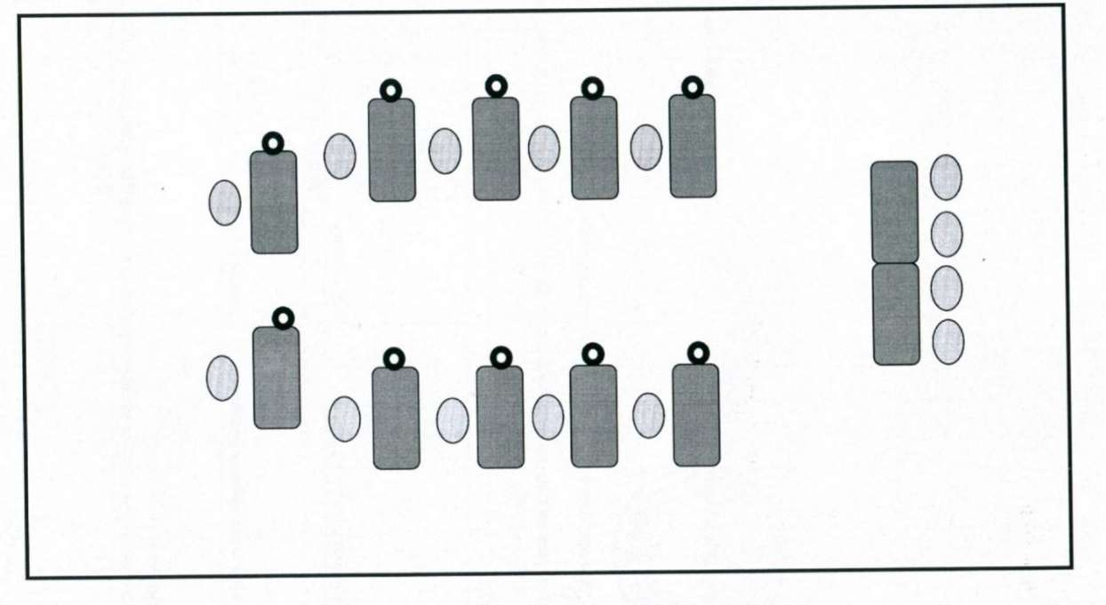

I

- стол

- стул

о

- настольная лампа

5. Требования охраны труда и техники безопасности.

Общие требования по охране труда

К участию в конкурсе работе допускаются лица, прошедшие в установленном порядке  
медицинский осмотр, обученные безопасным методам и приемам труда, изучившие  
инструкции по охране труда и прошедшие инструктаж по вопросам охраны труда и  
пожарной безопасности.

Во время проведения конкурса участники не должны нарушать правила поведения, а  
также должны соблюдать требования инструкции по охране труда.

Во время проведения конкурса участники должны соблюдать правила пожарной  
безопасности, быть информированными о местах расположения первичных средств для  
тушения пожара.

В помещении при проведении конкурса должна находиться укомплектованная  
медицинская аптечка для оказания первой медицинской помощи, выписаны телефоны  
ближайшего медицинского учреждения и пожарной службы.

Для контроля температурного режима в помещении при проведении конкурса должен  
висеть комнатный термометр.

Рабочие места для участников конкурса организуются в соответствии с требованиями  
охраны труда и техники безопасности.

Проведение профессионального конкурса разрешается при соблюдении всех норм и  
требований охраны труда для образовательных учреждений

Перед началом проведения профессионального конкурса проводиться инструктаж по  
охране труда и пожарной безопасности.

5.1. Общие требования по охране труда

Во время проведения конкурса участники не должны нарушать правила  
поведения, а также должны соблюдать требования инструкции по охране труда.

Во время проведения конкурса участники должны соблюдать правила пожарной  
безопасности, быть информированными о местах расположения первичных средств для  
тушения пожара.

В помещении при проведении конкурса должна находиться укомплектованная  
медицинская аптечка для оказания первой медицинской помощи, выписаны телефоны  
ближайшего медицинского учреждения и пожарной службы

Для контроля температурного режима в помещении при проведении конкурса  
должен висеть комнатный термометр.

Рабочие места для участников конкурса организуются в соответствии с  
требованиями охраны труда и техники безопасности.

Проведение профессионального конкурса разрешается при соблюдении всех  
норм и требований охраны труда для образовательных учреждений

Перед началом проведения профессионального конкурса проводиться инструктаж  
по охране труда и пожарной безопасности, с группой по электробезопасности I.

5.2. Правила безопасности при выполнении задания

Все материалы и инструменты нужно хранить в шкатулке или в специальной  
коробочке.

Во время работы инструменты и материалы не брать в рот.

Во время перерыва в работе ножницы класть на стол с сомкнутыми  
лезвиями.

Передавать ножницы только с сомкнутыми лезвиями кольцами вперед.

Нельзя делать резких движений рукой с проволокой.

Не отламывать проволоку, и не отрывать от катушки обрезать только  
круглогубцами.

Бисер из пакетиков высыпать в емкости для насаживания аккуратно, чтобы  
не просыпать большое количество бисера, на котором можно  
поскользнуться.

Отрезки ненужной проволоки по окончанию работы выбросить в мусорное  
ведро.

По окончанию работы участник должен убрать ножницы, круглогубцы и  
материалы в отведенное место. Привести в порядок рабочее место.